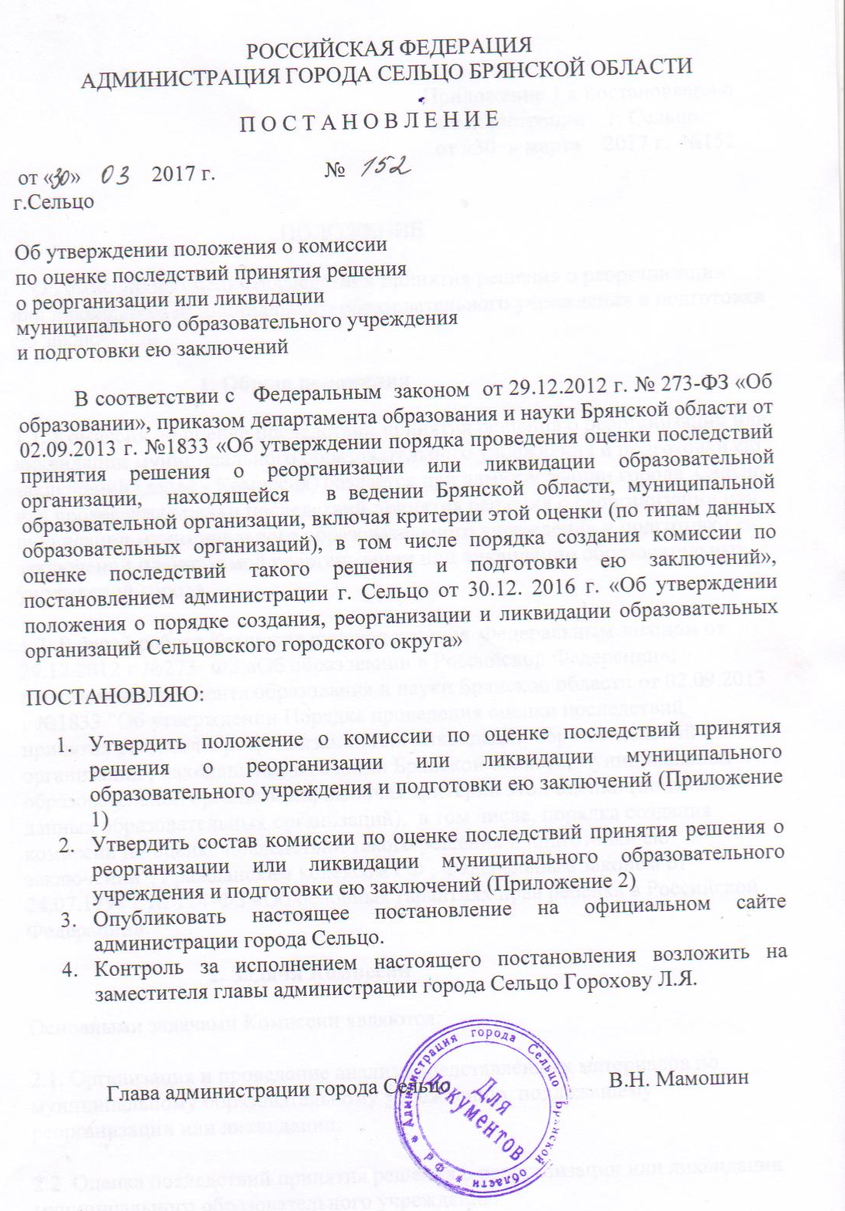

Приложение 1 к постановлению

администрации г. Сельцо

от «30» марта 2017 г. №152

ПОЛОЖЕНИЕ

О комиссии по оценке последствий принятия решения о реорганизации или ликвидации муниципального образовательного учреждения и подготовки ею заключений

1. Общие положения
1.1. Комиссия по оценке последствий принятия решения о реорганизации или ликвидации муниципального образовательного учреждения и подготовки ею заключений (далее - Комиссия) создается при администрации города Сельцо для проведения оценки последствий принятия решения о реорганизации или ликвидации муниципального образовательного учреждения и подготовки ею заключений планируемой реорганизации или ликвидации образовательных учреждений города.
1.2. В своей работе Комиссия руководствуется Федеральным законом от 29.12.2012 г №273- ФЗ «Об образовании в Российской Федерации», приказом департамента образования и науки Брянской области от 02.09.2013 г №1833 "Об утверждении Порядка проведения оценки последствий принятия решения о реорганизации или ликвидации образовательной организации , находящейся в ведении Брянской области, муниципальной образовательной организации, включая критерии этой оценки (по типам данных образовательных организаций), в том числе, порядка создания комиссии по оценке последствий такого решения и подготовки ею заключений", Гражданским кодексом РФ , Федеральным законом от 24.07.1998 г № 124-ФЗ «Об основных гарантиях прав ребенка в Российской Федерации».

2. Задачи Комиссии
Основными задачами Комиссии являются:
2.1. Организация и проведение анализа представленных материалов по муниципальному образовательному учреждению, подлежащему реорганизации или ликвидации.
2.2. Оценка последствий принятия решения о реорганизации или ликвидации муниципального образовательного учреждения.
2.3. Подготовка заключения по каждому муниципальному образовательному учреждению, подлежащему реорганизации или ликвидации.

3. Права и обязанности Комиссии
3.1. Комиссия имеет право:
3.1.1. Вносить рекомендации по проведению реорганизации или ликвидации сети образовательных учреждений.
3.1.2. Запрашивать от муниципальных образовательных учреждений информацию, документы и материалы, необходимые для ее деятельности.
3.1.3. Устанавливать сроки представления запрашиваемых документов, материалов и информации.
3.1.4. Создавать рабочие группы с привлечением экспертов и специалистов.
3.1.5. Принимать заключение о невозможности принятия решения о реорганизации или ликвидации муниципального образовательного учреждения в случае, когда по итогам проведенного анализа установлено невыполнение одного из критериев, определенных положением о порядке создания, реорганизации или ликвидации муниципальной образовательной организации Сельцовского городского округа, включая критерии этой оценки (по типам данных образовательных организаций).
3.1.6. При необходимости в заключении давать оценку о дальнейшей деятельности муниципального образовательного учреждения.
3.2. Комиссия обязана:
3.2.1. Информировать руководителей муниципальных образовательных учреждений и органы, осуществляющие управление в сфере образования, о решениях Комиссии.
3.2.2. Протоколировать заседания Комиссии.
3.2.3. Своевременно готовить необходимую документацию к заседанию Комиссии.

4. Организация работы Комиссии
4.1. В состав Комиссии по оценке последствий принятия решения о реорганизации или ликвидации муниципального образовательного учреждения включаются (по согласованию) представители департамента образования и науки Брянской области, администрации города Сельцо, представители муниципальных образовательных учреждений, общественных объединений, осуществляющих деятельность в сфере образования, другие заинтересованные лица.
4.2. В своей деятельности комиссия руководствуется принципами законности, равноправия ее членов и гласности. Работа в комиссии осуществляется на безвозмездной основе.
4.3. Комиссию возглавляет председатель, который осуществляет общее руководство деятельностью комиссии, распределяет обязанности и дает поручения членам Комиссии.
4.4. Комиссия работает по плану, утвержденному председателем Комиссии.
4.5. Вопросы, относящиеся к компетенции Комиссии, рассматриваются на ее заседаниях, которые проходят по мере необходимости.
Заседание Комиссии считается правомочным, если на заседании присутствует не менее 2/3 ее членов. Решения Комиссии принимаются большинством голосов. При разделении голосов поровну спорные вопросы решаются председателем Комиссии (особое мнение членов Комиссии отражается в протоколе или прилагается к нему).
4.6. Заседания Комиссии протоколируются. Поступающие на рассмотрение комиссии документы рассматриваются на ее заседании не позднее чем через 30 дней. Протоколы подписываются председателем, секретарем и всеми членами Комиссии.
4.7. В заключении комиссии на основе анализа документов проведения оценки последствий принятия решений указывается возможность (или невозможность) принятия решения о реорганизации или ликвидации муниципального образовательного учреждения.
4.8. Заключения Комиссии размещаются на официальном сайте администрации города Сельцо.

Приложение 2 к постановлению

администрации г. Сельцо

от « » 2017 г. №

СОСТАВ

Комиссии по оценке последствий принятия решения о реорганизации или ликвидации муниципального образовательного учреждения
Председатель комиссии:
1. Л.Я. Горохова | - заместитель главы администрации
Заместитель председателя комиссии:
2. В.П. Соничева | - начальник отдела образования
Секретарь комиссии:
3. Л.В. Великая | - главный специалист отдела образования
Члены комиссии:
4. Е.В. Качур | - начальник финансового отдела администрации
5. И.Ю. Помогаев | - начальник отдела имущественных отношений, строительства. архитектуры, благоустройства и природопользования администрации
6. А.Г. Ефремов | - член общественного Совета города
7. Т.В. Жоголева | - председатель Совета профсоюзов работников образования города
8. Представители муниципального образовательного учреждения, подлежащего реорганизации или ликвидации; представители общественных объединений и иных некоммерческих организаций (по согласованию)

